Komunikat 2

Przypominamy, że trwa nabór kandydatów do udziału w X JUBILEUSZOWYM OGÓLNOPOLSKIM KONKURSIE PRAC DYPLOMOWYCH Z ZAKRESU KARTOGRAFII, GEOMATYKI I GEOINFORMACJI
pod patronatem
Dziekana Wydziału Inżynierii Lądowej i Geodezji Wojskowej Akademii Technicznej oraz Przewodniczącego Zarządu Oddziału Kartograficznego Polskiego Towarzystwa Geograficznego

Wymagania formalne:
- konkurs przeznaczony jest dla autorów prac inżynierskich, licencjackich i magisterskich
- mogą zostać zgłoszone prace dyplomowe z zakresu kartografii i geoinformacji realizowane w roku akademickim 2017/2018
- mogą zostać zgłoszone maksymalnie dwie prace danego opiekuna
- prezentację pracy należy przygotować w formie posteru (format 70x100 cm)
oraz w formie 5-minutowej prezentacji
Termin i forma zgłoszenia:
- Termin zgłoszenia prac do konkursu – 15 maja 2018 r.
- Formularz zgłoszeniowy - http://tiny.pl/gng9z
Kryteria oceny:
- Oryginalność problemu naukowego
- Wskazanie utylitarnego celu pracy
- Zastosowane metody wizualizacji kartograficznej
- Walory graficzno-estetyczne prezentowanego posteru
- Sposób werbalnej prezentacji posteru przez autora (czas prezentacji ok. 5 minut)

Konkurs odbędzie się 25 maja 2018 roku na Wojskowej Akademii Technicznej im. J. Dąbrowskiego,
ul. gen. W. Urbanowicza 2, Warszawa, w budynku nr 135 (LIPSK). Tego samego dnia również zostaną ogłoszone wyniki konkursu i odbędzie się wręczenie nagród.

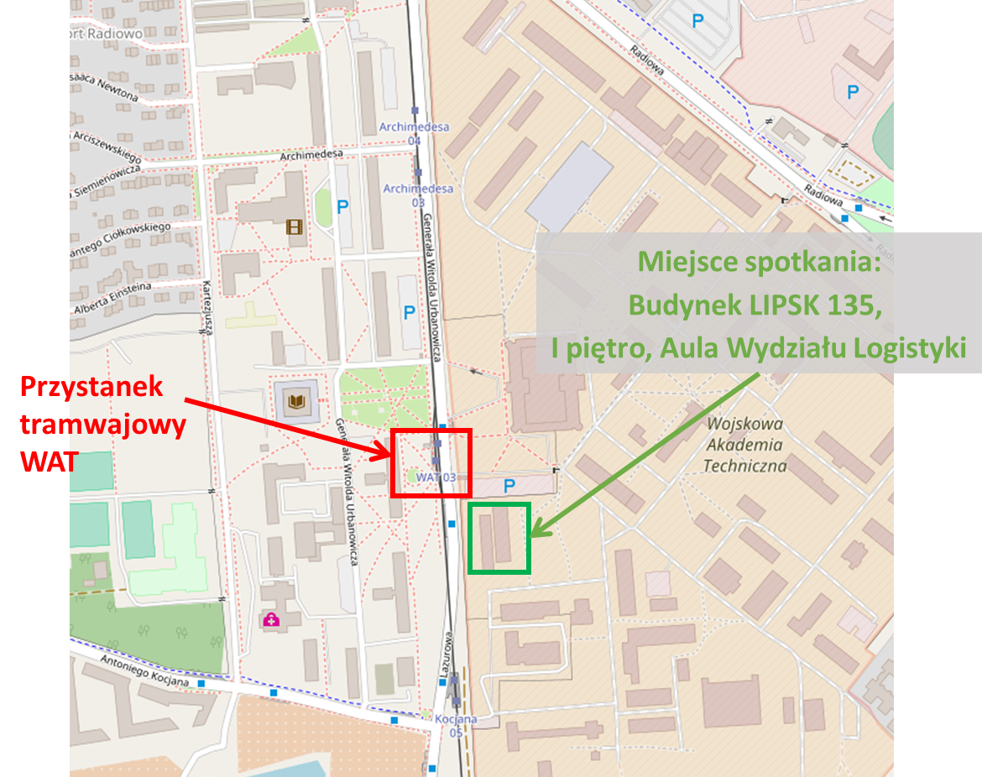
DOJAZD NA WAT:
- Z Dworca Centralnego najszybciej dojeżdża się tramwajem, podróż trwa ok. 40 minut:
- przystanek „Dworzec Centralny” od strony ul. Jana Pawła II, w kierunku Żoliborza
- tramwaj nr 17 (kierunek Tarchomin Kościelny) lub 33 (kierunek Metro Młociny)
- wysiąść na przystanku Kino Femina (3. przystanek)
- wsiąść w tramwaj nr 20 (kierunek Boernerowo)
- wysiąść na przystanku WAT
Lokalizacja przystanku tramwaju 17 i 33 przy Dworcu Centralnym
Schemat przesiadki z tramwaju 17, 33 do 20.

Program X Ogólnopolskiego Konkursu prac dyplomowych z zakresu kartografii, geomatyki i geoinformatyki

10.00 – powitalna kawa
11.00 – powitanie gości, przedstawienie zasad konkursu
11:15 – 13:15 – prezentacje prac dyplomowych
13:15 – lunch (zapewniony przez organizatorów)
14:15 – sesja posterowa
15:15 – zebranie jury
15:30 – ogłoszenie wyników konkursu i wręczenie nagród
16:00 – podsumowanie i zakończenie spotkania

Wszelkie informacje można uzyskać pisząc na adres e-mail: konkurs.gik@wat.edu.pl lub marta.kuzma@wat.edu.pl

